Національний Технічний Університет України
«Київський політехнічний інститут імені Ігоря Сікорського»
Факультет Інформатики та Обчислювальної Техніки
Кафедра обчислювальної техніки

Лабораторна робота №2

з курсу «Архітектура комп’ютерів»

Виконав:
студент 3 курсу групи ІО-81
Швачко Олег

Перевірив:
Каплунов А. В.

Київ 2021
Тема:
Основні інструкції 32-бітного ARM процесора для
мікроконтролерів

Мета:
Навчитися використовувати асемблерні інструкції ядра Cortex-
M4, працювати з процедурами і базово зрозуміти архітектуру ядра.

A, B, C := 4, 6, 4
Очікуваний результат (4+6)/2+4! = 5 + 24=29

Код:
.global lab1

.syntax unified

// The character # can be used for immediates (numbers)
// or if it stands at the first position of a line
// the whole line is counted as a comment.
#define a #4
#define b #6
#define c #4
lab1:
// lr - link register
// used to hold the return address for a func call
push {lr}
// r0-r12 general purpose registers
mov r0, a
mov r1, b
mov r2, c
// bl - move to calc and save return address to LR
bl calc
// pc - program counter or r15
pop {pc}

calc:
push { r4, r5, lr }
// adds r0 and r1. Result in r5
add r5, r0, r1 //add a + b
mov r4, #2 // 2
// unsigned div
sdiv r5, r5, r4 //(a+b)/2

mov r0, r2 // mov r0, c (because bne compares r0)
bl factorial
add r0, r0, r5
pop { r4, r5, pc }

factorial:
push { r4 }
mov r4, 1

.loop:
mul r4, r4, r0
// sub and change flags
// N - result greater or equal to 0
// Z - result is zero
// C - carry (did not fit)
// V - Overflow
subs r0, r0, #1
// if r0 is not zero jump to func
bne .loop
mov r0, r4
pop { r4 }
// go to link register
bx lr
Скріншоти виконання:

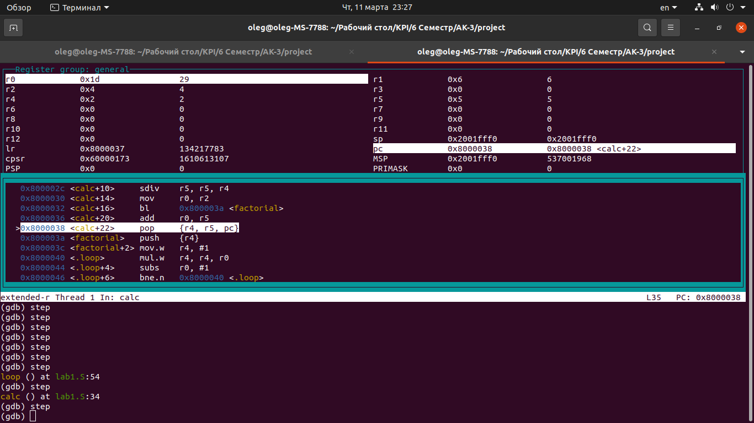

Репозиторій:
https://github.com/olegshva4ko/AK3_lab1.2

Висновок:
Було створено базовий проект на мові асемблера та перевірено відлагоджувачем.

